CERTIFICAT D’APTITUDES PROFESSIONNELLES

RÉPARATION DES CARROSSERIES

SESSION 2022

UNITÉ PROFESSIONNELLE UP1

EP1 – Analyse d’une situation professionnelle

Durée : 2 heures Coefficient : 4

DOSSIER SUJET

Ce dossier comprend 18 pages numérotées de DS 1/18 à DS 18/18.
Assurez-vous qu’il est complet.

DOCUMENTS ET MATÉRIEL AUTORISÉS

L’usage de la calculatrice avec mode examen actif est autorisé.
L’usage de la calculatrice sans mémoire, « type collège », est autorisé.

Tout autre matériel est interdit.
Aucun document autorisé.

MISE EN SITUATION

Employé comme carrossier réparateur depuis deux ans au sein du garage « MARVEZ », le chef d’atelier vous confie la remise en conformité d’un véhicule particulier CITROËN C3 de 2019.

Présentation du véhicule :

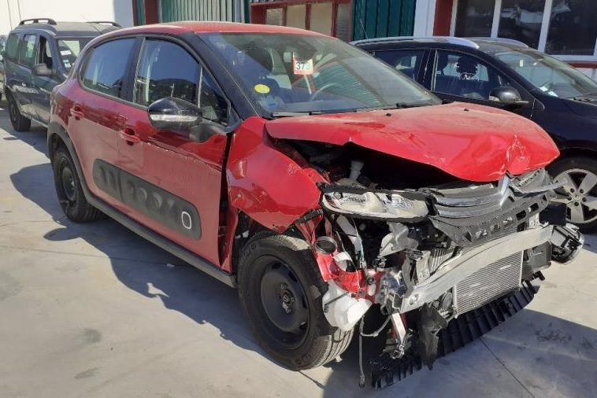
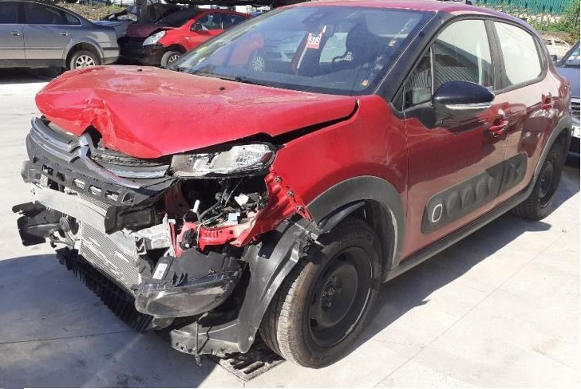

Vue ¾ avant droit
Vue ¾ avant gauche

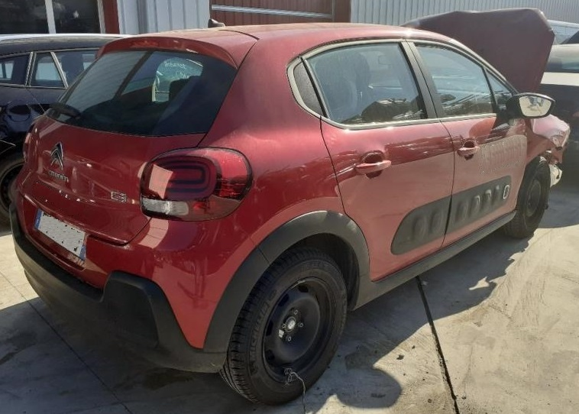
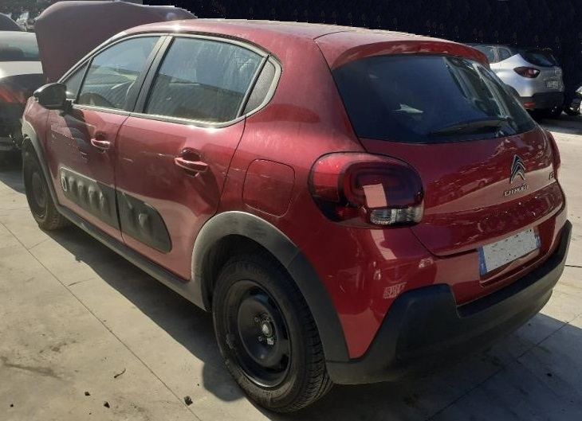

Vue ¾ arrière gauche
Vue ¾ arrière droit

À partir de l’ensemble des documents techniques, il vous est demandé de répondre aux questions liées :
- à la prise en charge du véhicule,
- au contrôle du soubassement du véhicule,
- au remplacement partiel et à la remise en forme des éléments,
- au remontage et au réglage des éléments.

Prise en charge du vÉhicule

Le véhicule est placé sur votre poste de travail en atelier de carrosserie. Vous devez prendre connaissance de l’ordre de réparation fourni avec le véhicule afin de préparer et d’organiser la réparation.

Répondre aux questions suivantes à l’aide des documents techniques pages 2/19 et 3/19.

- Vous devez mettre le véhicule en sécurité électrique avant toute intervention de carrosserie sur celui-ci.
Citer les deux opérations de mise en sécurité à réaliser avant de vous lancer dans les travaux de remise en conformité. 2 points
- Vitre conducteur position ouverte

- Afin de respecter un délai de remise en conformité de trois jours du véhicule, le chef d’atelier vous demande de lancer uniquement la commande des éléments inamovibles. À l’aide du dossier technique, renseigner les différents champs du bon de commande de pièces ci-dessous. 16 points
BON DE COMMANDE DE PIÈCES
Ordre de réparation |  |  | 1re Mise en circulation
Marque |  |  | Immatriculation
Modèle/Version |  |  | Type mines
DÉSIGNATION |  |  |  |  | QUANTITÉ

CONTRÔLE DU SOUBASSEMENT Du VÉHICULE

Un contrôle du soubassement figure dans l’ordre de réparation. Il est réalisé afin de déterminer les déformations présentes sur la structure du véhicule.

Répondre aux questions suivantes à l’aide des documents techniques pages 4/19 à 6/19.

- Après analyse du dossier technique, citer l’appareil de mesure utilisé au sein de l’entreprise pour réaliser le contrôle du soubassement. 2 points

- Après analyse du tableau de mesures, les points de mesure K, D et C sont-ils considérés en mécanique montée ou démontée ? Cocher la bonne réponse. 2 points
 |  | mécanique montée |  |  |  | mécanique démontée

- Après analyse du tableau de mesures, placer une croix sous le cas correspondant à la déformation du véhicule. 2 points

Cas N° 1 | Cas N° 2 | Cas N° 3
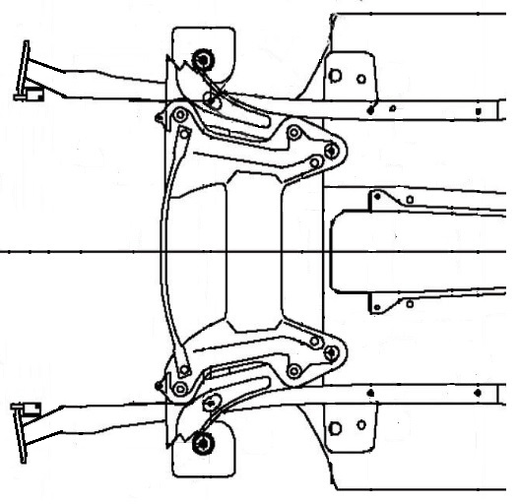
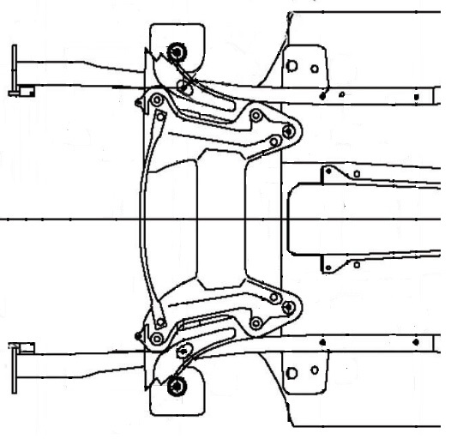
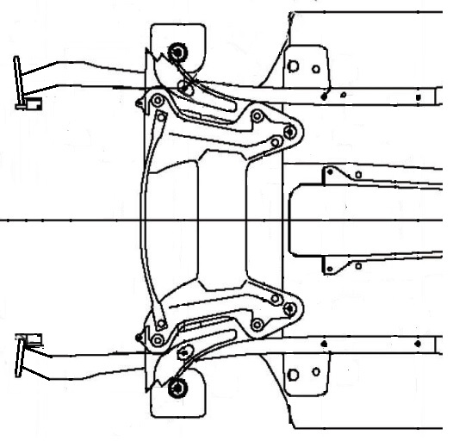
Y
X
Y
X
Y
X

REMPLACEMENT PARTIEL ET REMISE EN FORME DES ÉLÉMENTS

Le contrôle du soubassement, réalisé précédemment, justifie bien le remplacement partiel des différentes pièces inscrites sur l’ordre de réparation. Vous allez procéder à la remise en conformité selon les préconisations du constructeur. L’étude sera basée uniquement sur la partie avant droite (le côté gauche étant symétrique lors du remplacement).

Répondre aux questions suivantes à l’aide des documents techniques pages 7/19 à 12/19.

- Vous procédez à la dépose des éléments déformés. En vous aidant du dossier technique, placer la ligne de coupe et la dimension associée selon la pièce indiquée dans le tableau
ci-dessous. 4 points
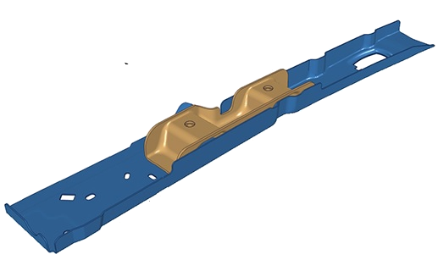
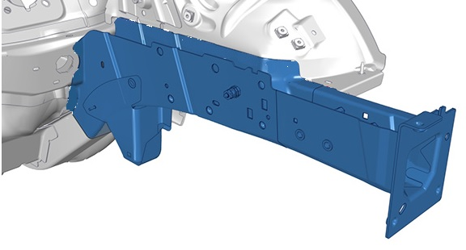
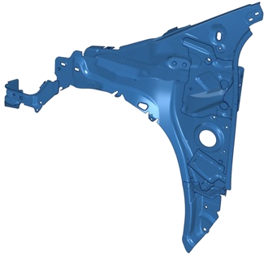
30 mm
Ligne de coupe
Dimension
Doublure aile avant  côté droit | Semelle de brancard  côté droit | Brancard avant  côté droit
Exemple | À compléter (ligne de coupe et dimension)

- D’après les documents techniques, on observe une différence de dimension sur la ligne de coupe entre le brancard avant et la semelle de brancard. Expliquer l’utilité de respecter cette différence. 2 points

- Afin de préparer votre intervention, vous réalisez des tests de soudure sur une éprouvette de même nature que les éléments à souder. Indiquer si les points observés sont conformes et justifier la réponse. 9 points
Point de soudure | Conforme | Non conforme | Justification
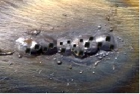
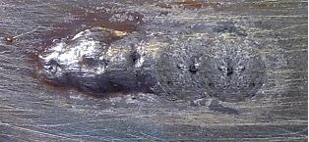
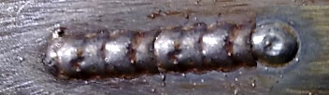

- Le constructeur impose l’application d’une protection anticorrosion « indice C7 ».
- Cocher le type de protection correspondant. 2 points
 |  | Protection à base de zinc |  |  |  | Protection à base de cuivre

- Cocher la situation correspondante à l’application de cette protection anticorrosion « indice C7 ». 2 points
 |  | Application sur la face externe de l’élément à souder |  |  |  | Application sur les bords d’accostage mise à nue |  |  |  | Application sur un élément non mise à nue

L’ordre de réparation indique une remise en forme de la doublure d’aile avant gauche. L’élément étant accessible, vous allez réaliser celle-ci avec un outil actif et un outil passif.

- Citer le nom d’un outil correspondant à la famille d’outils figurant dans le tableau. 2 points
Famille d’outils | Outils
Outils actifs
Outils passifs

- Suite au redressage de la doublure d’aile, vous décidez d’appliquer un mastic à charge polyester pour parfaire la surface des différentes zones travaillées. Cocher la gamme de ponçage correspondant à un dressage correct. 2 points
 |  | P120/P320/P600 |  |  |  | P50/P80/P120 |  |  |  | P80/P120/220.

- Le dressage du mastic à charge polyester nécessite des protections individuelles et collectives. Citer les équipements de protection pour réaliser cette opération. 2 points
Protections individuelles
Protections collectives

Remontage et rÉglagle des ÉlÉments

L’assemblage des différents éléments inamovibles réalisé, vous devez remonter et régler les éléments d’habillage du véhicule.

Répondre aux questions suivantes à l’aide des documents techniques pages 13/19 à 18/19.

- Avant de remonter les projecteurs, vous devez mettre en place les ampoules. Donner les informations associées à l’optique citée en référence dans le document technique. 9 points

Optique | Type d’ampoule | Puissance | Quantité par optique
Projecteur avant
Feu diurne

- Les ampoules sont mises en place. Vous devez reposer les deux projecteurs sur le véhicule. Indiquer le nombre de vis nécessaire pour fixer les côtés droit et gauche. 2 points

- Vous allez réaliser le réglage du projecteur du véhicule à l’aide d’un régloscope.
Cocher les conditions à respecter avant le réglage du faisceau. 6 points

Conditions | Case(s) à cocher
Véhicule positionné sur un pont élévateur
Pression pneumatique à niveau
Zone aérée
Sol plan
Projecteur propre
Carrosserie mise à nue
Correcteur de charge position « 0 »
Frein à main desserré
Véhicule à vide

Après avoir installé votre appareil, voici la position du faisceau lumineux observé à l’écran :

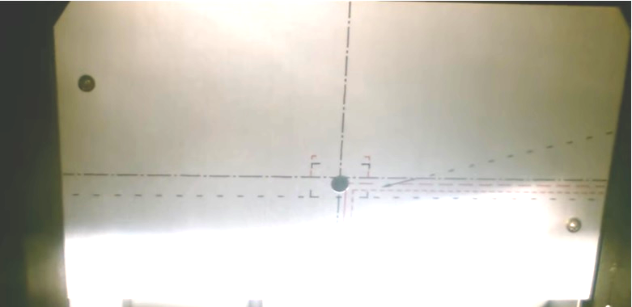

- La position du faisceau est-elle conforme ou non conforme ? Cocher la bonne réponse.
2 points
 |  | Conforme |  |  |  | Non conforme

Il convient d’assurer un réglage de la position du faisceau lumineux aux normes du constructeur. Vous allez étudier les différentes solutions techniques de réglage des projecteurs.

- Compléter les repères manquants de l’éclaté et la colonne « Nbr. » (nombre) de la nomenclature ci-dessous. 4 points

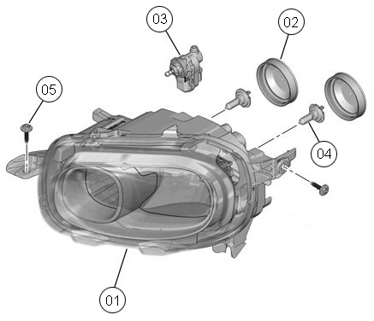

05 |  | Vis TH RDL 6-30 | 6230 06
04 |  | Ampoule de projecteur H7 12V-55W | 6216 97
03 |  | Correcteur de phare | 16 079 728 80
02 |  | Capuchon de lampe de projecteur | 6203 FO
01 |  | Projecteur gauche | 98 200 596 80
Rep. | Nbr. | Désignation | Référence
Nomenclature projecteur avant

- Donner le repère et la désignation de l’élément qui permet de régler le faisceau lumineux du projecteur. 2 points
Repère : ................. Désignation : .............................................................

Vous avez situé l’élément qui participe au réglage du faisceau lumineux ; il convient de comprendre son fonctionnement et ses réglages.

Répondre à la question suivante à l’aide du dossier technique page 14/19.

- Cocher les bonnes réponses dans l’actigramme de niveau A-0, ci-dessous, du correcteur de phare. 3 points

Réglage électrique de l’orientation depuis l’habitacle
Réglage manuel de l’orientation sur le boitier

Énergie électrique
Énergie mécanique

Réglage de tension
Énergie pneumatique
(R)
(W)
Réglage de pression
Intensité lumineuse conforme
Capot ouvert
Fonction globale :
Orienter le projecteur avant

Conducteur au volant
Axe faisceau correct

Orienter le faisceau lumineux

Axe faisceau incorrect
Vitre optique inclinée
Régler l’intensité lumineuse
Intensité lumineuse trop faible
Capot fermé

Régler l’inclinaison de la vitre de l’optique
Optique
Correcteur de phare

Ampoule
Répondre à la question suivante à l’aide du dossier technique pages 14/19 à 16/19.
- Cocher dans la légende ci-dessous les types de réglage représentés. 2 points

: Réglage  motorisé  manuel
: Réglage  motorisé  manuel

Après vérification et remise à « 0 » du correcteur de charge, nous constatons que la remise aux normes du faisceau lumineux devra être effectuée manuellement. Nous allons donc nous intéresser au réglage manuel directement sur le correcteur de phare.

On désire comprendre le mouvement de déplacement de la tige 17 par rapport à la noix 16 pour effectuer le réglage permettant l’inclinaison du faisceau lumineux.
Tige en position rentrée Tige en mouvement Tige en position sortie
y
x
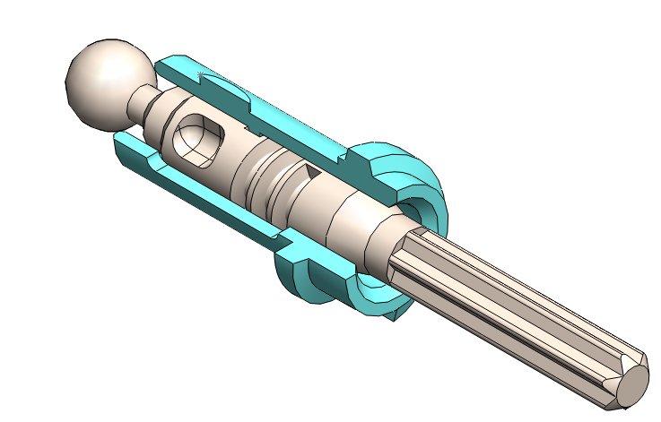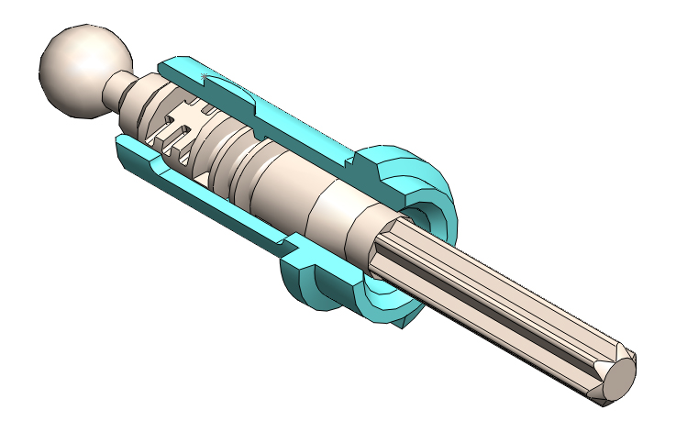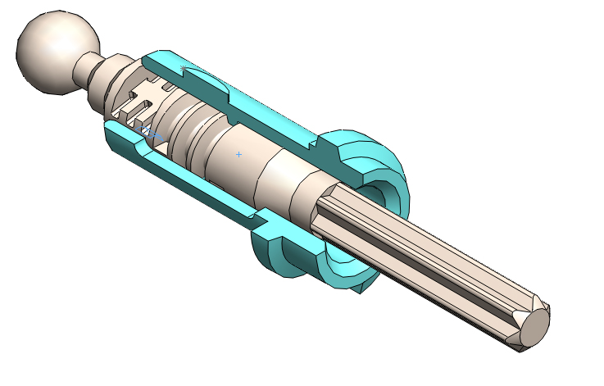
z
Zone filetée

Répondre aux questions suivantes à l’aide des illustrations ci-dessus et du dossier technique pages 16/19 et 17/19.

a. Remplir le tableau des mouvements (0 ou 1). 2 points

 | Translation |  |  | Rotation
 | Tx | Ty | Tz | Rx | Ry | Rz
Entre
16 et 17

b. Les deux mouvements sont-ils indépendants ? OUI  NON  1 point

c. Quel est le nom de cette liaison ? Cocher la bonne réponse. 1 point

 Liaison pivot |  Liaison héliocoïdale
 Liaison rotule |  Liaison glissière

d. Quelle est sa représentation spatiale ? Cocher la bonne réponse. 1 point

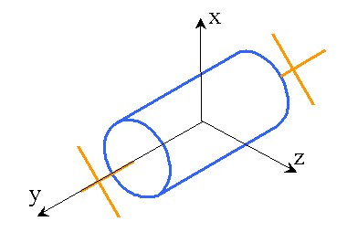 | 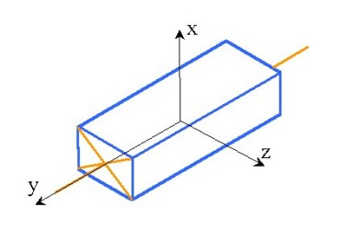 | 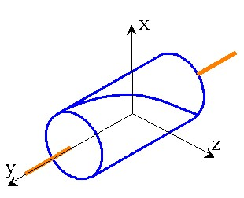

L’inclinaison du faisceau se fait par l’intermédiaire d’une biellette de poussée (en liaison rotule) avec le correcteur de phare.

- Donner la nature de la surface fonctionnelle de contact entre le correcteur et la biellette de poussée. Cocher la bonne réponse. 2 points
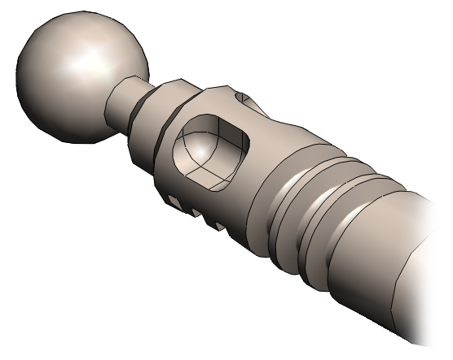
 surface cylindrique
 surface conique
 surface sphérique

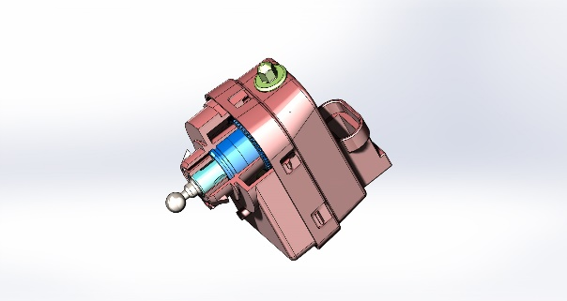
- Afin de remettre en conformité le réglage des faisceaux lumineux, cocher le ou les outil(s) que vous pouvez utiliser pour manœuvrer le pignon à tête hexagonale de réglage du correcteur. 3 points

Pignon à tête hexagonale de réglage

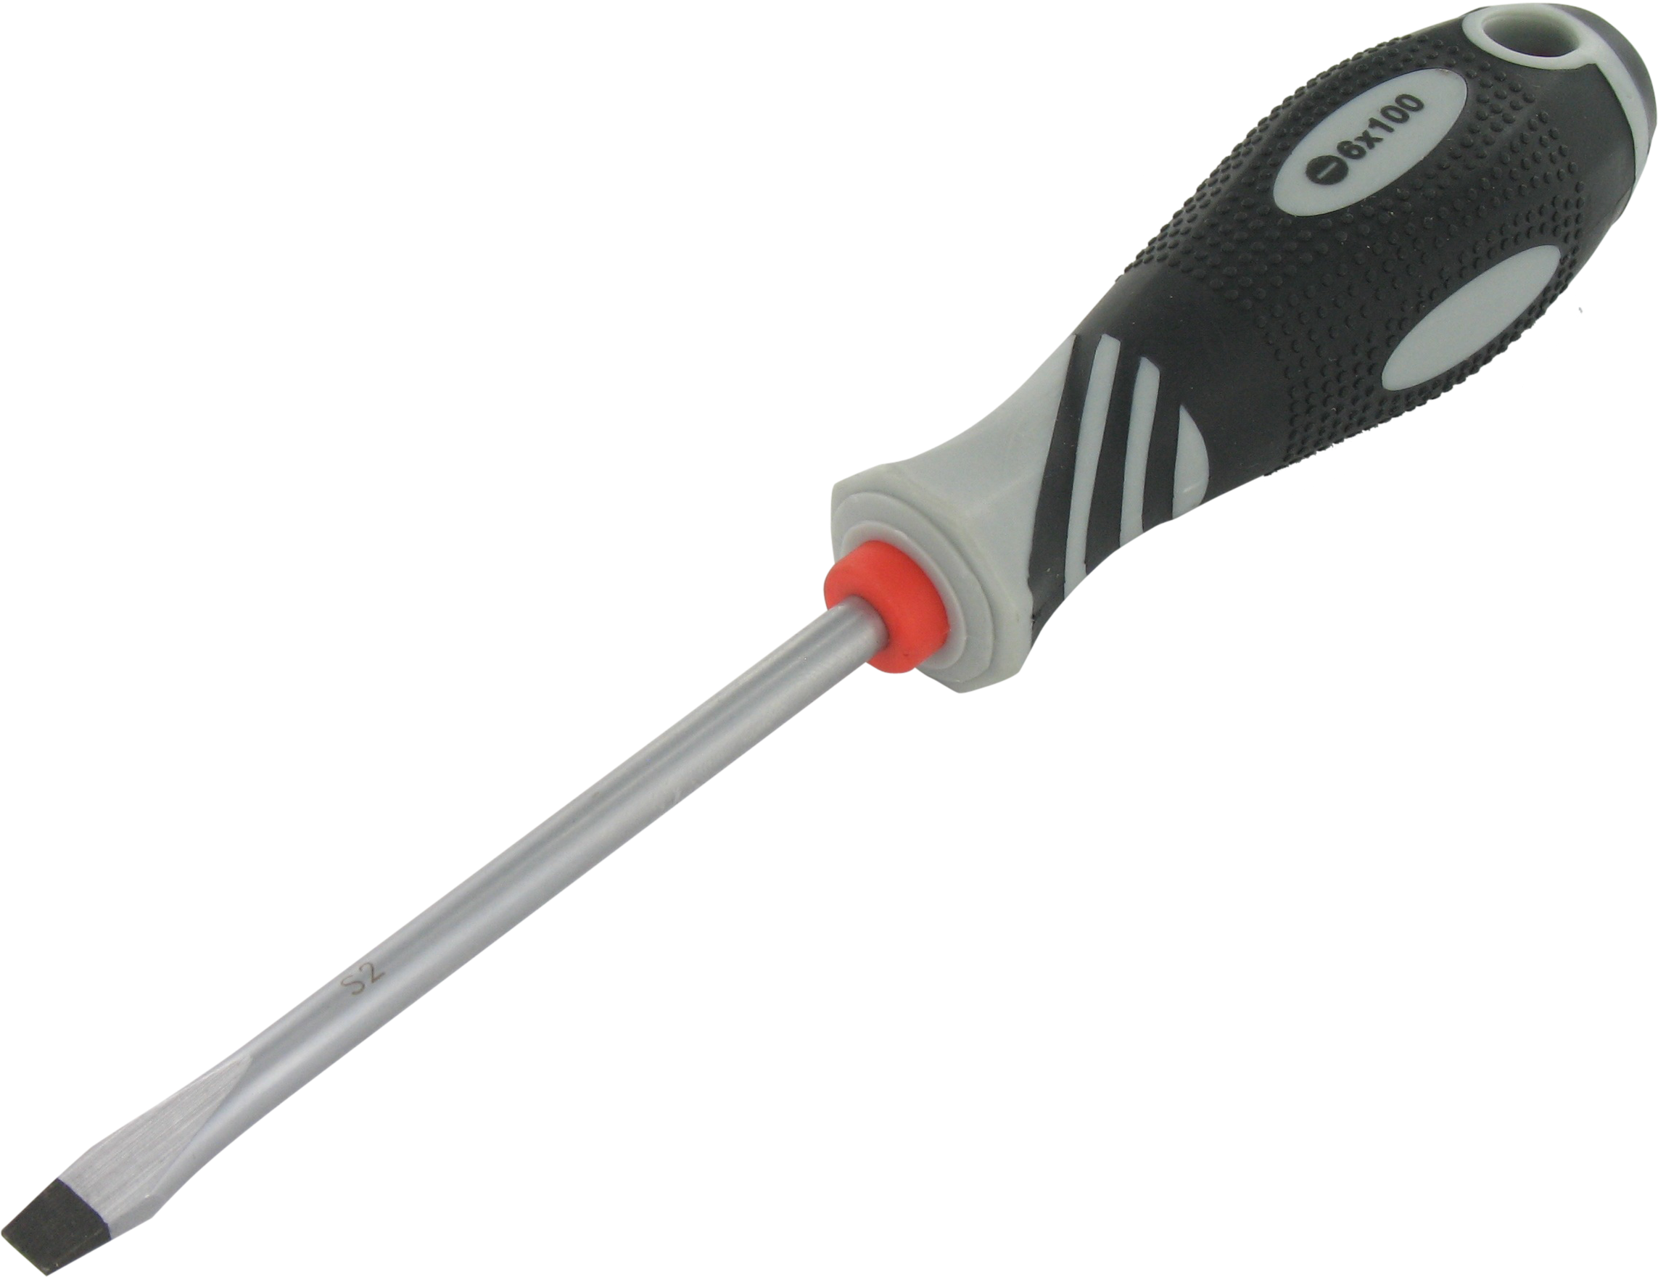 | 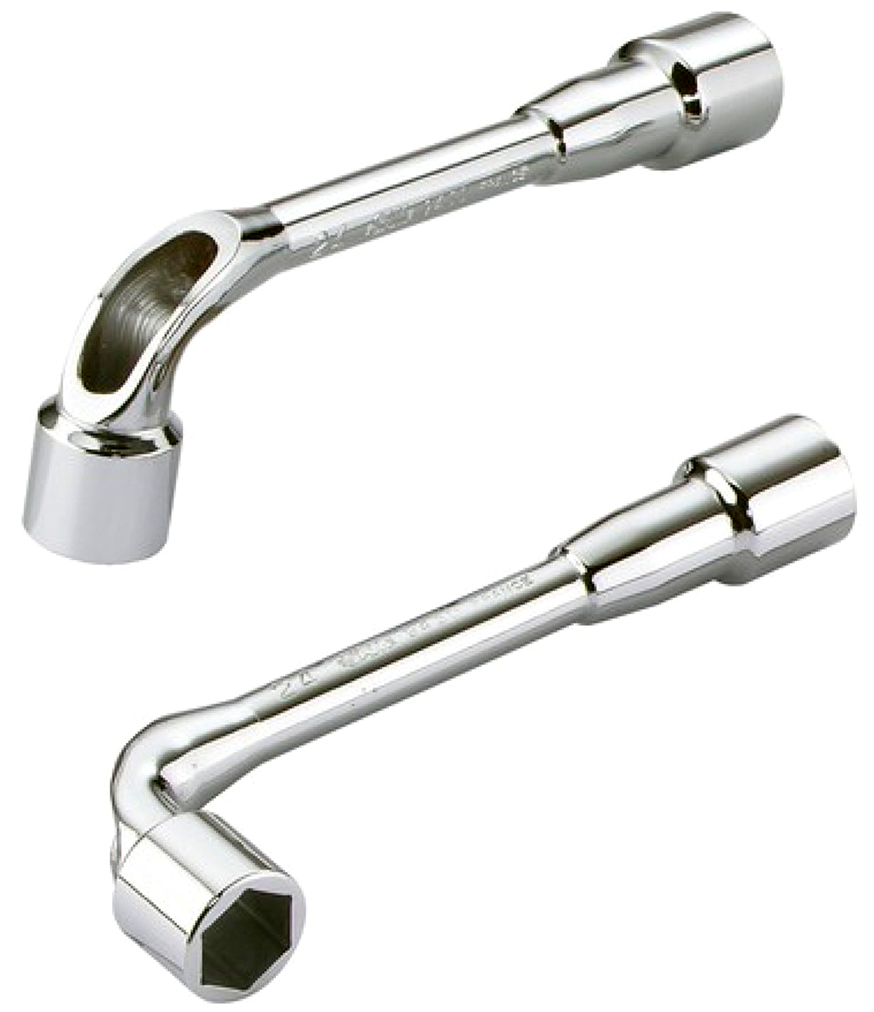 | 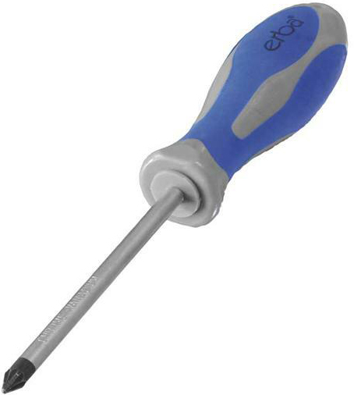 | 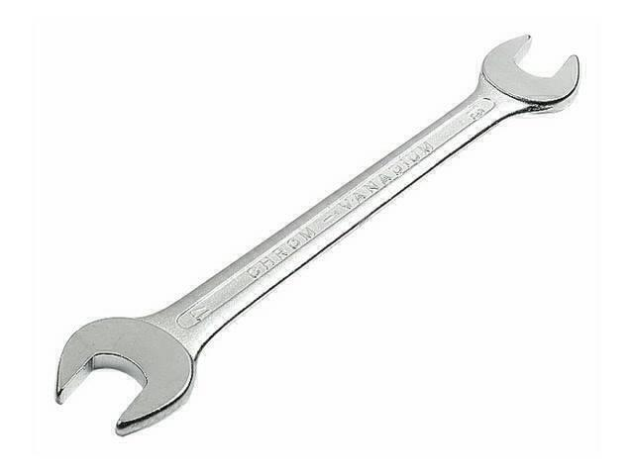 | 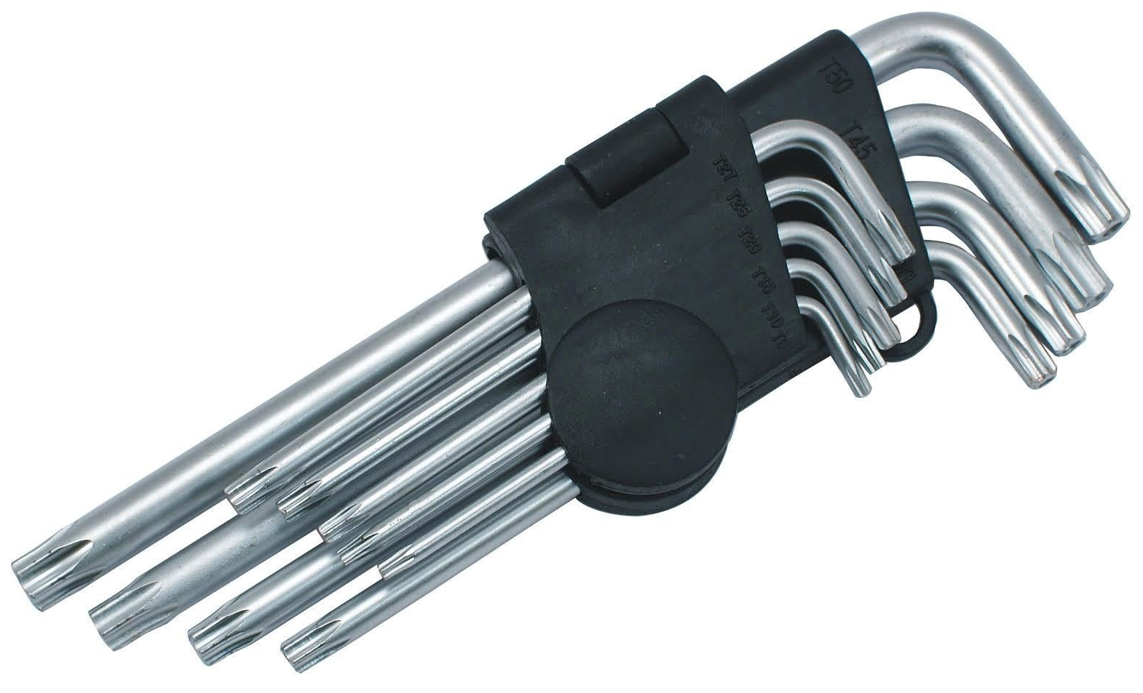 | 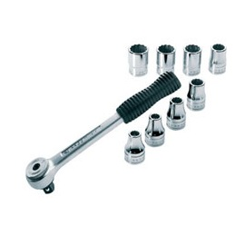
Tournevis plat | Clé à pipe | Tournevis cruciforme | Clé plate | Clé torx | Cliquet + douilles

Après l’étude du correcteur de phare, vous constatez que celui-ci est conforme aux attentes du constructeur. Vous avez réalisé le réglage de l’ensemble des faisceaux lumineux.

- À l’aide des documents techniques et de vos connaissances, tracer sur le schéma
ci-dessous la position correcte du faisceau lumineux. 3 points

Vous avez réglé le faisceau lumineux du feu de croisement et activé le bouton de contrôle de l’appareil ; voici ce que vous observez :

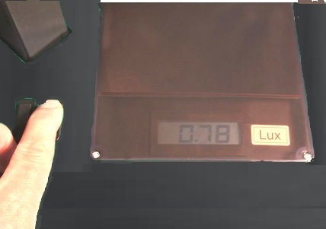
0.78

- Expliquer la valeur obtenue, préciser l’unité de mesure. 2 points

- À l’aide du dossier technique, citer la valeur à ne pas dépasser pour le faisceau lumineux du feu de croisement. 2 points

- La valeur obtenue (de 0,78 Lux) est-elle conforme ? Cocher la bonne réponse. 1 point
 |  | Conforme |  |  |  | Non conforme

Lors de votre contrôle avant livraison, vous vous apercevez que les vitres avant ont perdu leurs apprentissages de buté d’ouverture et fermeture suite au débranchement de la batterie. On s’intéresse à l’initialisation de la montée de la vitre avant sur une porte munie d’un montant.

- En vous aidant du dossier technique page 19/19, cocher, pour chaque étape, la bonne réponse permettant d’exécuter la phase d’initialisation d’apprentissage. 3 points

 Démarrer l’initialisation en position haute

 Démarrer l’initialisation en position basse

 Monter le lève-vitre sans interruption en butée haute

 Monter le lève-vitre pas à pas en butée haute

 Relâcher l’interrupteur en butée haute

 Maintenir en appui l’interrupteur en butée haute

Étape 1
Étape 2
Étape 3

